实验四 LED点阵显示屏一、简述LED点阵显示的原理

1.高亮度 LED 发光管构成点阵，通过编程控制可以显示中英文字符、图形及视频 动态图形。所显示字符的点阵数据可以自行编写（即直接点阵画图），也可从标准字库（如 ASC16、HZ16）中提取。后者需要正确掌握字库的编码方法和字符定 位的计算。

2、实验用的LED点阵显示屏为16*16点阵。行和列分别使用两个移位寄存器作为输出。当移位寄存器输出的第i行为0，第j列为1时点亮点( i,j )。

为了能够显示出一个点阵字型，需要进行循环扫描，也就是每一次只点亮一行，然后在列上输出该列对应的16个点阵值。输出一行后暂停一段时间，输出下一行。为了达到较好的显示效果，整屏总的扫描时间不高于 40ms。上述过程中行列可以互换。

3、实验中使用的移位寄存器是74HC595，它是一个同时具有串行移位和输出锁存驱动功能的器件。74HC595 是具有 8 位移位寄存器和一个存储器，三态输出功能。移位寄存器和存储器是分别的时钟。

4、数据在 SRCK（移位寄存器时钟输入）的上升沿输入到移位寄存器中，在 RCK（存储器时钟输入）的上升沿输入到存储寄存器中去。 移位寄存器有一个串行移位输入（行 Dx（P00）、列 Dy(P03)），和一个串行输出 （QH）,和一个异步的低电平复位，存储寄存器有一个并行 8 位的，具备三态的 总线输出，当使能 （P02 和 P07 为低电平）时，存储寄存器的数据输出到总线。

5、在控制74HC595时，首先将数据放到串行输入的SI端，然后在串行时钟 SRCK 上产生一个脉冲，即可输出一个 bit，重复以上步骤 16 次，输出所有列值。 然后给存储器时钟 RCK 一个脉冲，将串行数据锁存起来。将使能端输出低电平，驱动LED点阵上。行的输出每次只移位一次，并重新锁存即可。

二、流程图及程序1、流程图：

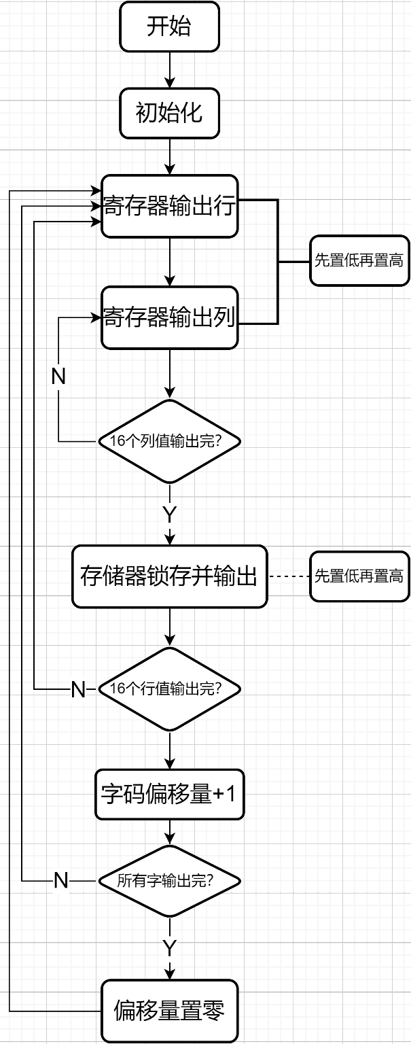

2、程序：

ORG 0000H

LJMP START

ORG 0040H

START:

D_X EQU P0.0

D_Y EQU P0.3

CKX EQU P0.1

CKY EQU P0.5

CK_XL EQU P0.2

CK_YL EQU P0.6

EN_X EQU P0.7

EN_Y EQU P0.4

FORMOVE:

MOV R7,#0

SM:

MOV R0,#0

MOV R1,#1

MOV R4, #0

MOV R5, #1

MOV R3,#16

SM16:

SETB EN_X

CLR CK_XL

MOV DPTR,#TABLE1

MOV A,R0

MOVC A,@A+DPTR

MOV R6,#8

YW1:

CLR CKX

RLC A

MOV D_X,C

SETB CKX

DJNZ R6,YW1

MOV A,R1

MOVC A,@A+DPTR

MOV R6,#8

YW0:

CLR CKX

RLC A

MOV D_X,C

SETB CKX

DJNZ R6,YW0

SETB CK_XL

CLR EN_X

SETB EN_Y

CLR CK_YL

MOV DPTR,#TABLE

MOV A,R4

ADD A,R7

MOVC A,@A+DPTR

MOV R6,#8

YW3:

CLR CKY

RLC A

CPL C

MOV D_Y,C

SETB CKY

DJNZ R6,YW3

MOV A,R5

ADD A,R7

MOVC A,@A+DPTR

MOV R6,#8

YW2:

CLR CKY

RLC A

CPL C

MOV D_Y,C

SETB CKY

DJNZ R6,YW2

SETB CK_YL

CLR EN_Y

LCALL DELAY

INC R0

INC R0

INC R1

INC R1

INC R4

INC R4

INC R5

INC R5

DJNZ R3,SM16

LCALL DELAY

LCALL DELAY

LCALL DELAY

LCALL DELAY

LCALL DELAY

LCALL DELAY

INC R7

INC R7

MOV A,R7

SUBB A,#96

JZ FORMOVE

LJMP SM

DELAY:

MOV R6,#0FFH

LOOPD1:

MOV R2,#0FH

LOOPD2:

DJNZ R2,LOOPD2

DJNZ R6,LOOPD1

RET

TABLE:

DB 00H,00H,04H,01H,04H,01H,04H,02H,04H,04H,04H,08H,04H,30H,04H,0C0H ;大

DB 0FFH,00H,04H,0C0H,04H,30H,04H,08H,04H,04H,04H,02H,04H,01H,04H,01H

DB 20H,00H,20H,04H,20H,04H,20H,04H,20H,04H,20H,04H,20H,04H,3FH,0FCH ;工

DB 20H,04H,20H,04H,20H,04H,20H,04H,20H,04H,20H,04H,20H,00H,00H,00H

DB 08H,24H,06H,24H,01H,0A4H,0FFH,0FEH,01H,23H,06H,22H,40H,00H,49H,3EH ;程

DB 49H,22H,49H,22H,7FH,22H,49H,22H,49H,22H,49H,3EH,41H,00H,00H,00H

;DB 00H,00H,00H,00H,0FH,0F0H,08H,08H,08H,10H,0FFH,0FFH,08H,00H,08H,00H

;DB 0FH,0F8H,00H,00H,00H,00H,0FFH,0F0H,00H,0CH,00H,02H,3FH,0E1H,00H,00H

;DB 00H,00H,00H,1EH,10H,02H,08H,02H,04H,02H,02H,02H,01H,02H,0FFH,0FCH

;DB 00H,00H,02H,08H,02H,08H,02H,04H,02H,04H,7FH,0FEH,00H,00H,00H,00H

TABLE1:

DB 80H,00H

DB 40H,00H

DB 20H,00H

DB 10H,00H

DB 08H,00H

DB 04H,00H

DB 02H,00H

DB 01H,00H

DB 00H,80H

DB 00H,40H

DB 00H,20H

DB 00H,10H

DB 00H,08H

DB 00H,04H

DB 00H,02H

DB 00H,01H

END

三、课后思考题1. 如何使用软件调整和控制LED点阵的亮度

答：

由于存在分压，LED点的亮度和同一列同时亮的LED个数有关，故可以减少一次一列显示的点数，同时刷新率乘2避免闪烁

2. 如何尽量避免显示过程中的闪烁

答：

减少屏幕刷新延迟时间来提高刷新率。

3. 如何将本实验的软硬件推广到多行多列的LED显示屏（如64*1280）

答：

将本实验的控制逻辑拓展，只需要更改一个行/列刷新循环的次数。并且京可能增大刷新率来减小显示一整个屏幕内容的时间

## **四、检查程序时，老师要求怎样修改程序功能？写出修改的关键代码即可（配注释）。**

要求改变LED 字幕的运动方向

将列的ADD A R7 放入对应行中的代码来实现让行读取偏移后的的字码

SM16:

SETB EN_X

CLR CK_XL

MOV DPTR,#TABLE1

MOV A,R0

ADD A,R7

MOVC A,@A+DPTR

MOV R6,#8

YW1:

CLR CKX

RLC A

MOV D_X,C

SETB CKX

DJNZ R6,YW1

MOV A,R1

ADD A,R7

MOVC A,@A+DPTR

MOV R6,#8

YW0:

CLR CKX

RLC A

MOV D_X,C

SETB CKX

DJNZ R6,YW0

SETB CK_XL

CLR EN_X

SETB EN_Y

CLR CK_YL

MOV DPTR,#TABLE

MOV A,R4

MOVC A,@A+DPTR

MOV R6,#8

YW3:

CLR CKY

RLC A

CPL C

MOV D_Y,C

SETB CKY

DJNZ R6,YW3

MOV A,R5

MOVC A,@A+DPTR

MOV R6,#8

YW2:

CLR CKY

RLC A

CPL C

MOV D_Y,C

SETB CKY

DJNZ R6,YW2

SETB CK_YL

CLR EN_Y

LCALL DELAY

TABLE: ;将两个子码表对调以实现固定某一列，选择要显示的行

DB 80H,00H

DB 40H,00H

DB 20H,00H

DB 10H,00H

DB 08H,00H

DB 04H,00H

DB 02H,00H

DB 01H,00H

DB 00H,80H

DB 00H,40H

DB 00H,20H

DB 00H,10H

DB 00H,08H

DB 00H,04H

DB 00H,02H

DB 00H,01H

TABLE1:

DB 00H,00H,04H,01H,04H,01H,04H,02H,04H,04H,04H,08H,04H,30H,04H,0C0H ;大

DB 0FFH,00H,04H,0C0H,04H,30H,04H,08H,04H,04H,04H,02H,04H,01H,04H,01H

DB 20H,00H,20H,04H,20H,04H,20H,04H,20H,04H,20H,04H,20H,04H,3FH,0FCH ;工

DB 20H,04H,20H,04H,20H,04H,20H,04H,20H,04H,20H,04H,20H,00H,00H,00H

DB 08H,24H,06H,24H,01H,0A4H,0FFH,0FEH,01H,23H,06H,22H,40H,00H,49H,3EH ;程

DB 49H,22H,49H,22H,7FH,22H,49H,22H,49H,22H,49H,3EH,41H,00H,00H,00H

;DB 00H,00H,00H,00H,0FH,0F0H,08H,08H,08H,10H,0FFH,0FFH,08H,00H,08H,00H

;DB 0FH,0F8H,00H,00H,00H,00H,0FFH,0F0H,00H,0CH,00H,02H,3FH,0E1H,00H,00H

;DB 00H,00H,00H,1EH,10H,02H,08H,02H,04H,02H,02H,02H,01H,02H,0FFH,0FCH

;DB 00H,00H,02H,08H,02H,08H,02H,04H,02H,04H,7FH,0FEH,00H,00H,00H,00H

END

## **五、实验中遇到哪些问题，怎样解决的？有哪些收获？**

无